МІНІСТЕРСТВО ОСВІТИ І НАУКИ УКРАЇНИ

НАЦІОНАЛЬНИЙ УНІВЕРСИТЕТ «ЛЬВІВСЬКА ПОЛІТЕХНІКА»

Кафедра інформаційних систем та мереж

Лабораторна робота №9

з дисципліни

СПЕЦІАЛІЗОВАНІ МОВИ ПРОГРАМУВАННЯ

на тему

Створення та рефакторінг програмно-інформаційного продукту засобами Python

Виконав:

студент групи РІ-21сп

Богдан Д.А.

Прийняв:

Шербак С.С.

Львів-2024

**Мета лабораторної роботи:** Розробка програмно-інформаційного продукту засобами Python

**Завдання**

**Завдання 1.** Створити скрипт запуску лабораторних робіт 1-8 (Runner) з єдиним меню для управління додатками використовуючи патерн FACADE https://refactoring.guru/uk/design-patterns/facade.

**Завдання 2.** Зробити рефакторінг додатків, які були зроблені в лб 1-8, для підтримки можливості запуску через Runner.

**Завдання 3.** Зробити рефакторинг додатків, які були зроблені в лб 1-8, використовуючи багаторівневу архітектуру додатків (див. приклад нижче) та всі принципи об’єктно-орієнтованого підходу.

**Завдання 4.** Створити бібліотеку класів, які повторно використовуються у всіх лабораторних роботах та зробити рефакторінг додатків для підтримки цієї бібліотеки. Таких класів в бібліотеці має буде як найменш 5.

**Завдання 5.** Додати логування функцій в класи бібліотеки програмного продукту використовуючи https://docs.python.org/uk/3/howto/logging.html.

**Завдання 6.** Додати коментарі до програмного коду та сформувати документацію програмного продукту засобами pydoc. Документація має бути представлена у вигляді сторінок тексту на консолі, подана у веб-браузері та збережена у файлах HTML.

**Завдання 7.** Документація та код програмного продукту має бути розміщено в GIT repo.

**Завдання 8.** Проведіть статичний аналіз коду продукту засобами PYLINT https://pylint.readthedocs.io/en/stable/ та виправте помилки, які були ідентифіковані. Первинний репорт з помилками додайте до звіту лабораторної роботи.

**Завдання 9.** Підготуйте звіт до лабораторной роботи.

**Виконання роботи**

**Структура файлів:**

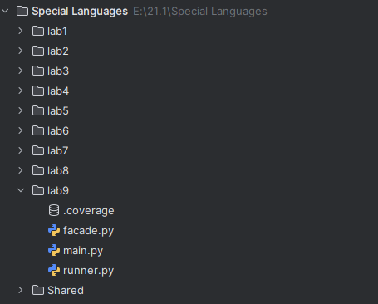

**Вміст файлу facade.py:**

from lab1.runner import main as lab1_main  
from lab2.interfaces import main as lab2_main  
from lab3.UI.user_interface import main as lab3_main  
from lab4.UI.user_interface import main as lab4_main  
from lab5.UI.user_interface import main as lab5_main  
from lab6.coverage_check import main as lab6_main  
from lab7.UI.user_interface import main as lab7_main  
from lab8.Director.director import Director  
from lab8.UI.user_interface import main as lab8_main  
  
class Facade:  
 def __init__(self):  
 self.labs = {  
 1: self.run_lab1,  
 2: self.run_lab2,  
 3: self.run_lab3,  
 4: self.run_lab4,  
 5: self.run_lab5,  
 6: self.run_lab6,  
 7: self.run_lab7,  
 8: self.run_lab8,  
 }  
  
 def show_menu(self):  
 print("\n== Доступні лабораторні роботи: ==")  
 for lr_index in sorted(self.labs.keys()):  
 print(f"{lr_index}: Лабораторна робота №{lr_index}")  
 print("0: Вихід")  
  
 def run_lab(self, choice):  
 if choice in self.labs:  
 print(f"Запуск лабораторної роботи №{choice}")  
 self.labs[choice]()  
 elif choice == 0:  
 print("Вихід із програми.")  
 else:  
 print("Невірний вибір. Спробуйте ще раз.")  
  
 def run_lab1(self):  
 lab1_main()  
  
 def run_lab2(self):  
 lab2_main()  
  
 def run_lab3(self):  
 lab3_main()  
  
 def run_lab4(self):  
 lab4_main()  
  
 def run_lab5(self):  
 lab5_main()  
  
 def run_lab6(self):  
 lab6_main()  
  
 def run_lab7(self):  
 lab7_main()  
  
 def run_lab8(self):  
 director = Director()  
 lab8_main(director=director)

Результатом виконання лабораторної роботи є консольний додаток для запуску лабораторних робіт з використанням патерну facade.

На рисунку 1 зображено запуск 8 лабораторної роботи з створеного додатку.

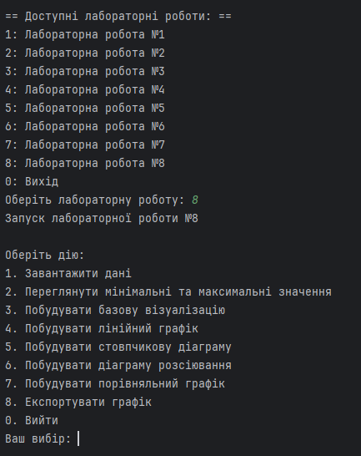

Рисунок 1 – Результат запуску

**Висновок:** У ході виконання ЛР я створив скрипт запуску лабораторних робіт 1-8 з єдиним меню для управління додатками використовуючи патерн facade.